H.24前期雑誌会＠長谷

Biomedical Measurement using NIR-light

**Abstract:** The biggest difficult problem of the NIR-light is the scattering and absorption. First, I introduce about wavelength dependence of imaging depth and clearness of structure. Second, I take up high-resolution three-dimensional images of tooth dentin by harmonic generation scanning laser microscopy using 1.5μm. Third, I introduce about investigate changes in the morphology of the corneal stroma after collagen cross-linking (CXL) treatment in bovine and porcine eyes using a nonlinear microscope providing both two photon excitation ﬂuorescence (TPEF) and second harmonic generation (SHG) corneal images. Finally, I think about what can measure using NIR-light.

1. イントロダクション

　生体組織の内部の構造や代謝情報を外部から無侵襲で計測する技術は生物学や医学，特に臨床医学の分野で必要不可欠なものである．

近年になり，近赤外光は生体組織に対し高い透過性を有することが確認された．この近赤外光を用いた生体計測手法として，パルスオキシメータがある．パルスオキシメータは赤色光と近赤外光の 2 つの光を用いて，2 つの光の動脈血内のオキシヘモグロビンとデオキシヘモグロビンによる吸収の違いを利用して動脈血内の酸素飽和度を測定する医療機器であり，極めて広範囲に利用されている．しかし，現在使用されているパルスオキシメータはほとんどが透過型であり，指などを軽く圧迫して測定を行っているため，光源であるLEDの発熱による低温やけどなどの症状や，圧迫による血流阻害等の欠点がある．そのため，圧迫を伴わない反射型で小型のパルスオキシメータが望ましい．しかし，反射型パルスオキシメータは生体中での散乱の影響により，得られる信号が小さいなどの不利な点があり，普及していない． 次に，OCT（optical coherence tomography）では，空間分解能がおよそ10 μmであり，生体構造を高分解能でイメージングすることが出来る．しかし，信号光の減衰により，1 ~ 2 mmほどの深さでの断層イメージを得られるに過ぎない．また，非線形光学顕微鏡の一つである二光子励起顕微鏡では，励起波長を倍にし，一光子の場合よりも生体透過性，侵襲性も良好となり，三次元の空間分解能を得ることが出来る．しかし，光吸収を原理としており，光イオン化・熱ダメージの観点から無侵襲であるとは言い難い．

　この生体計測における近赤外光の最大の難点は，生体中における散乱と吸収による大きな光減衰である．生体組織では，近赤外光の波長と組織内の微粒子サイズの関係からレーリー散乱が支配的であり，散乱強度は波長の4 乗に反比例する（<http://www.chem.duke.edu/~wwarren/tissueimaging.php>　を引用し作成）．一方，近赤外光に対して生体内に存在する主な光吸収物質は，水と血液中に存在し，酸素を運ぶ役割を持つヘモグロビンであり，それらの吸収スペクトルは波長に強く依存する．したがって，生体光計測において良好な侵達性を得るためには，生体組織における散乱特性と吸収特性を考慮して，測定波長を選択する必要がある．特に，800 nmから1300 nmの近赤外波長帯は，生体の窓と呼ばれている．

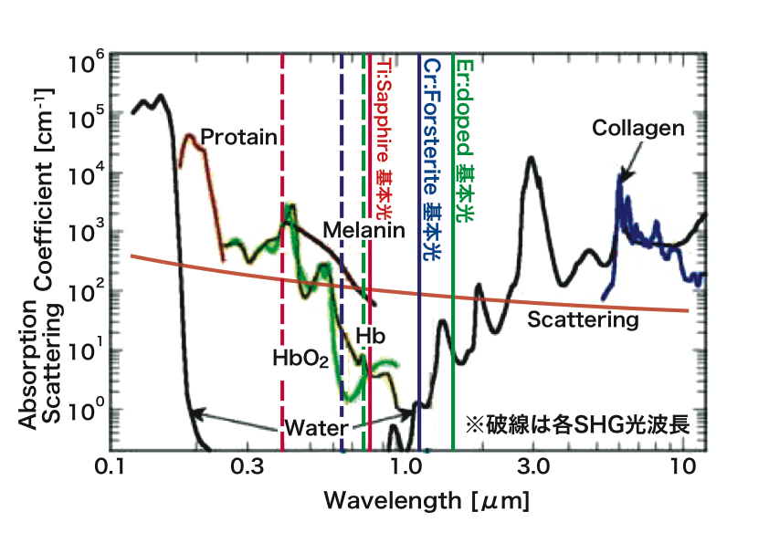

図. 1.生体組織内光減衰の波長依存性

　本雑誌会では， 1550 nm帯ファイバーレーザーを光源としたSHG顕微鏡での有用性に関する調査を行う為，この波長帯における生体光計測に関する文献を取り上げる．最初に，TD-OCT（time-domain optical coherence tomography）を用いて， 800-1700 nmの範囲で異なる5 つの波長のSC（Supercontinuum）光による異なる特徴を持ったサンプルを観測した文献を紹介し，長波長域での計測における特徴・長所を示す．次に，私のテーマとよく似た，1500 nmの光を光源とするSHG，THG顕微鏡を用いたウシ歯のイメージングについての文献を取り上げ，最後に800 nmでのSHG顕微鏡を用いたウシ角膜・強膜のイメージングを行った文献において，その他の可能性について議論する．

1. **Quantitative comparison of contrast and imaging depth of ultrahigh-resolution optical coherence tomography images in 800–1700 nm wavelength region [2]**

　この論文では，800 nmから1700 nmの範囲で５つの異なる波長のSC光を光源としたTD-OCTを用いて，水・ヘモグロビンの吸収の影響を受けないと考えられる工業製品（SDカード，消しゴム，磁石）と，それに対して吸収の影響が顕著になると考えられる生体組織（ヒト乳歯，ブタ気管）のイメージングを行っている．サンプル・光源波長の異なる場合のイメージ・信号の比較，また長波長域での計測における特徴・長所を示し，これまでに前例がなかった同じサンプルを用いた広波長域での超高分解能OCTの性能比較を行っている．

2-1. 実験装置

TD-OCTの光源として，各中心波長800 nm, 1060 nm, 1300 nm, 1550 nm, 1700 nmのSC光を用いている．図. 2-1. (a)に各波長SC光の出力スペクトルと水の吸収スペクトル（黒）を共に示す．各中心波長は1550 nmのものを除き，水の吸収スペクトルの谷，または平坦な部分に位置している．各スペクトルのバンド幅は800 nmで21 nm, 1060 nmで101 nm, 1300 nmで223 nm, 1550 nmで159 nm, 1700 nmで400 nmであり，平均出力はそれぞれ30.0 mW, 31.0 mW, 12.7 mW, 19.4 mW, 30.0 mWである．図. 2-1. (b)に，出力スペクトルをガウシアンと仮定した時に，式により算出される理論光軸方向分解能（実線）と空気中での光軸方向分解能（円）を示す．

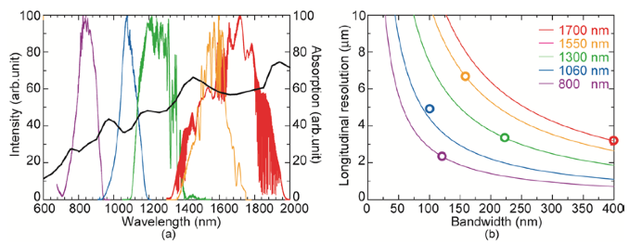

図. 2-1. (a) SC光源からの主力スペクトルと水の吸収スペクトル (b) 各波長・バンド幅の理論光軸方向分解能（実線）と実測値（円）

　図. 2-2.にTD-OCTのセットアップを示す．SC光源はマイケルソン干渉計に組み込まれ，各中心波長において同じシステムを用いている．SC光は最初に，カプラ２により２つに分けられ，一方の光は出力モニターとして用いられる．もう一方の光は，カプラ１に入射し，一方の光はミラーで反射されて参照光となる．他方の光はサンプルに入射し，サンプル内のいたる所から光が反射され信号光となる．これら参照光と信号光が再びカプラ1 により，検出器の手前で干渉する．ここで，信号光はサンプル中からの反射光であり，散乱された光が含まれている．しかし，散乱によって出力光本来の波動性が損なわれるので，散乱された光は参照光と干渉しない．したがって，干渉によって生体からの反射光の中から散乱の影響を受けない光 (反射直進光) が自動的に選別され，検出器から信号出力される．

　サンプル内の反射面とミラー位置は１対１に対応しており，コーナーキューブプリズムで遅延走査をすることによって，サンプル中の深さ方向の反射光強度分布を自動的に検出できる．このセットアップでは，２次元走査を行うためにガルバノミラー，光軸方向分解能を維持するためガラスプレートとアクロマートレンズ，偏光状態を調節するために偏波コントローラ，さらにバランス検出器を，それぞれ使用している．カプラ１で分けられた両干渉信号はカプラ内で発生するグースヘンシェンシフトにより位相がπ/2異なり，この２つの信号をバランス検出することによりレーザーの揺らぎをキャンセルすることが出来る[3]．また，カプラ３は検出する２つの信号の強度を等しくするために用いられていると考えられる．このシステムにより観測された各中心波長の光軸方向分解能は，空気中で 3.3–7.0 μm，組織内で 2.4–5.0 μmであり，超高分解能が達成されている．また，合計減衰係数を算出する際の誤差を減らすために，面内分解能は各波長ともおよそ 20 μmに固定されている．

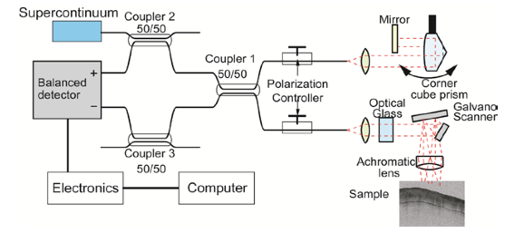

図. 2-2. TD-OCTのセットアップ

* 1. 実験結果

図. 2-3.（a）にSDカードの写真，（b）に800nmでのOCTイメージ，（c）に1700nmでのOCTイメージを示す．この2つのOCTイメージの比較により，長波長域での深い浸透力が証明された．OCT信号の合計減衰係数はそれぞれ800 nm, 1060 nm, 1300 nm, 1550 nm, 1700 nmで4.8 mm-1, 4.6 mm-1, 4.8 mm-1, 2.6 mm-1, 2.8 mm-1であることから，長波長域では減衰が低くなった．サンプルからの反射光強度はすべての波長域で測定深度が深くなるにつれて単調減少しており，OCT信号強度の傾きは深度に対して小さくなっていく様子がわかる．水，ヘモグロビンを含まない工業製品の測定では，吸収の影響は無視することができ，光減衰は散乱が支配的であることが確認できた．

　次に，生体組織をサンプルとして用いている．図. 2-4. (a)にヒト乳歯の写真を示す．OCT信号を示す図. 2-4.（b-f）中には2つの傾きがある．赤の線はエナメル質の傾きを示し，青の線は象牙質の傾きを示す．800 nmから1500 nmで，エナメル質の合計減衰係数は単調減少である．一方，象牙質の合計減衰係数はエナメル質より小さくなっている．従って，エナメル質は象牙質と比べてより強い波長依存性を持つと言える．図. 2-4.（c, d, f）では，象牙質の下からも信号が得られている．この信号はヒト乳歯が薄いため，底側のエナメル質から発生した物であると考えられる．

　ヒト歯のような生体硬組織では，水やヘモグロビンが存在せず，吸収による減衰は小さくなると考えられる．結果では光源波長が長波長になるにつれて減衰が小さくなり，レーリー散乱の理論とよく一致し，またその様子はサンプルに工業製品を用いた場合と同様になることが確認できた．

　次に用いたサンプルはブタの気管である．写真を図. 2-5. (a)に示す．図. 2-5.（b-f）のOCTイメージにおいて，上皮（epithelium）, 粘膜（mucosa）, 軟骨（cartilage）各層を見分けることが出来る．図中赤線は粘膜層の傾きを示す．図. 2-5.（g）は粘膜層の合計減衰係数の波長依存性を示す．光源中心波長800 nmで合計減衰係数が高い値を示しているのは，ヘモグロビンの吸収によるものであり，1060 nm以上で減衰が増加していくのは，水の吸収に起因するものであると考えられる．

　この結果からブタ気管粘膜層合計減衰係数のヘモグロビンと水の吸収による影響が証明された．合計減衰係数は1060 nmで最小となり，一方，上皮−粘膜−軟骨層のイメージのコントラストは1700 nmで最も良くなった．図. 2-5.（h），Media 1，Media 2により，異なる波長でのイメージコントラスト・浸透力の違いを見ることが出来る．

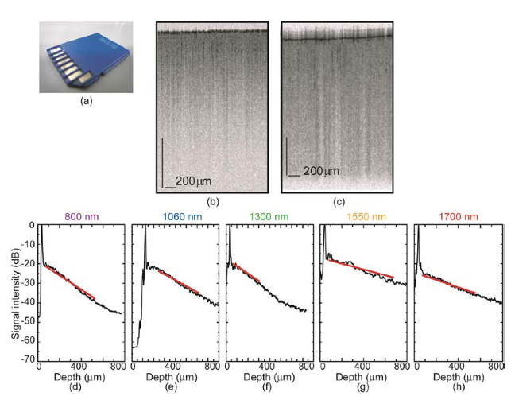

図. 2-3. (a) プラスティックカバーメモリスティックの写真 (b, c) 波長 (b) 0.8 μm and (c) 1.7 μmのOCTイメージ (d–h)光源波長 (d) 800 nm, (e) 1060 nm, (f) 1300 nm, (g) 1550 nm, (h) 1700 nmの各深さプロファイル．赤線スロープを用いて合計減衰係数を算出する

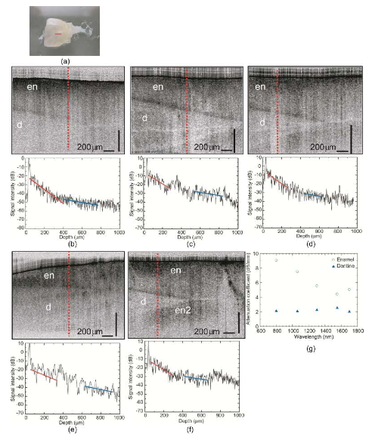

図. 2-4. (a) ヒト歯サンプルの写真 (b–f) (a) 中赤実線での光源波長 (b) 800 nm, (c) 1060 nm, (d) 1300 nm, (e) 1550 nm, (f) 1700 nmのOCTイメージと，赤破線での深さプロファイル　赤，青実線スロープは合計減衰係数を算出する際に使用する (g) エナメル質 (en)，象牙質 (d)における合計減数係数の波長依存性

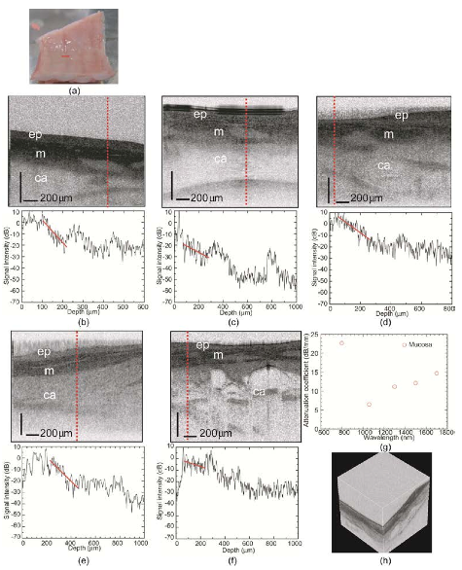

図. 2-5. (a) ブタ気管サンプルの写真 (b–f) (a) 中赤実線での光源波長 (b) 800 nm, (c) 1060 nm, (d) 1300 nm, (e) 1550 nm, (f) 1700 nmのOCTイメージと，赤破線での深さプロファイル　赤実線スロープは合計減衰係数を算出する際に使用する (g) 気管粘膜層合計減衰係数の波長依存性 (h) 1700 nmでの3DOCTイメージ

* 1. 結論

　TD-OCTを用いて様々なサンプルの合計減衰係数の波長依存性を確認した．図. 2-6.（a）には工業製品の合計減衰係数の波長依存性を示す．波長依存性は磁石が最も大きくなった．図中破線はレーリー散乱の理論に基づく曲線であり，散乱係数はサンプル内の単位体積あたりの粒子数に比例し，粒子径の６乗に比例，波長の４乗に反比例する．そのため，曲線と原点との距離は主に粒子径が大きければ大きいほど離れる．測定値と曲線とのずれは硬さ，分子量，密度等の材料の特性に起因するものであると考えられる．合計減衰係数の変化は長波長域で最もサンプル依存が少なくなっていることから，このシステムは様々な工業製品の試験に有効であるといえる．工業製品のサンプルでは，近赤外光の吸収を受ける物質が存在せず，散乱支配となると考えられる．減衰係数の結果とレーリー散乱の理論値はよく一致しており，この実験においては，散乱が支配的になるという仮定と合致することが確認できた．

　図. 2-6.（b）には同様に生体組織の合計減衰係数の波長依存性を示す．ヒト乳歯の測定では，エナメル質，象牙質ともに工業製品と同じような結果が得られた．これはエナメル質，象牙質において水分量が低いため水の吸収が少なく，血管が存在しないためヘモグロビンの吸収もないかためであると考えられる．一方，ブタ気管粘膜層では，血管が存在し，水分量も豊富であり，吸収による減衰の影響は無視できないはずである．実験結果では，ヘモグロビンの吸収が大きくなる800 nmでは減衰の値が大きくなり，それ以上の波長では，長波長になるにつれ水の吸収が大きくなるが，同様に減衰の値も大きくなっていく様子が確認できる．OCTイメージは800 nm，1700 nmで高コントラストになるが，その他の波長ではコントラストに違いが見えない．この結果から，生体組織の計測において，イメージのコントラストと合計減衰係数はトレードオフの関係があると言える．

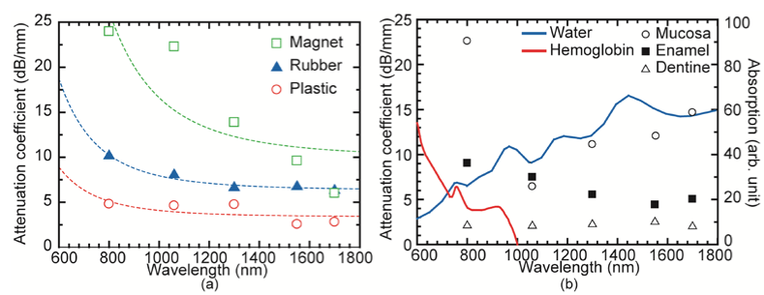

図. 2-6. (a) 工業製品 (b) 生体サンプルの合計減衰係数の波長依存性.

水とヘモグロビンの吸収係数は青，赤で表される

1. **Dentin micro-architecture using harmonic generation microscopy [4]**

　次に，SHG，THG顕微鏡を用いたウシ象牙質の3Dイメージングについての論文を紹介する．先行研究においてHG顕微鏡を用いた歯のイメージングは行われている[5]が，本論文では光源中心波長により長波長域の1500 nmの光を用いた，ウシ象牙質3Dイメージングを行っている．象牙細管からのTHG信号，コラーゲン線維からのSHG信号により，コラーゲン線維と象牙細管が直交して存在している一方，エナメル-象牙質境界付近では，管に平行に存在している様子が可視化された．

3-1. 実験装置

　セットアップの概略図を図. 3-1. に示す．Zeiss Axiovert-135 microscopeに光源として，直線偏光，パルス幅100 fs，中心波長1500 nm，繰り返し周波数80MHzのOpal OPOが組み込まれ，HG顕微鏡が構成されている．レーザー光は，X60-0.85 NAの顕微鏡用対物レンズにより集光される．焦点は光学スキャナにより2次元走査され，深さ方向には，自動タレットが用いられている．サンプルから発生したSHG，THG両信号はコンデンサーレンズで集められ，PMTとレーザー繰り返し周波数80 MHzと同期したロックインアンプにより検出される．1ピクセルの平均積算時間は300 μsで，30 μm× 30 μmの領域を100 ×100 ピクセルでイメージングを行っている．

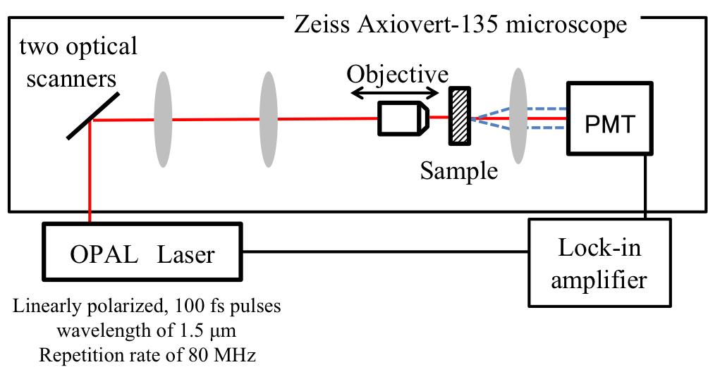

図. 3-1. 実験セットアップ

サンプルにはウシ歯の象牙質が用いられている．概要をTable 1に示す．セクションAはHBSS（Hank’s balanced salt solution），セクションB，C，Dはマレー溶液によりそれぞれ超音波処理される．マレー溶液は象牙質の屈折率と近く，これが象牙細管に浸透することで象牙質全体がほぼ透明となり，レーザー光およびTHG光が透過しやすくなる．また，HBSSを使うことでサンプル表面に垂直となる象牙細管のみが透明となる．

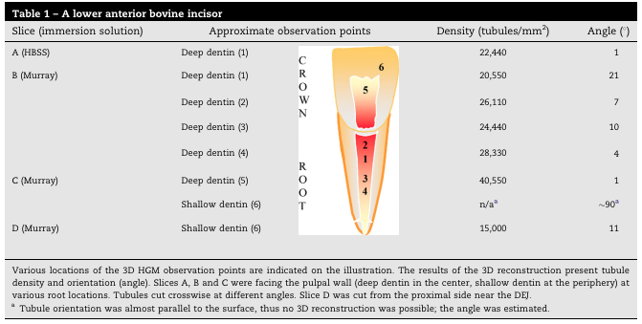

表.１　ウシ歯サンプル

3-2. 実験結果

　図. 3-3.（c）に反射型走査電子顕微鏡を用いた象牙質のイメージを示す．反射型走査電子顕微鏡では，石灰化レベルの違いを確認することが出来る．従って象牙細管の管腔は黒く，高く石灰化した管周辺のコラーゲン（PTD）は白く，一部石灰化した管間のコラーゲン（ITD）は灰色に表示される．この電子顕微鏡で得られた管腔の半径は約0.9 μmであった．

　THGは，すべての物質で発生するが，均一構造のサンプル内ではGouy位相シフトにより検出されない．Gouy位相シフトとは，凸レンズによる焦点での像の反転のことであり，これにより結像した像は反転する．従って，焦点の前後で発生したTHGが各々打ち消し合う干渉を起こし検出されず，屈折率または3次の非線形感受率が不連続な境界面でのみ特異的に発生する [6]．図. 3-3.（a）のTHGのイメージでは管平均半径約1.54 μmであった．THGイメージの分解能は約1 μmである．これは，管腔のような0.9 μmの半径を持つ物は，半径約1.5 μmとして現れるということであり，これによりTHG信号は，PTD-ITD界面では発生せず，管腔-PTD界面でのみ発生すると言える（図. 3-2.）．

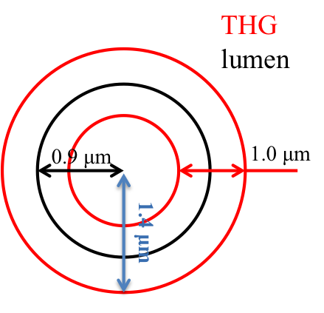

図. 3-2. 管腔とTHG信号の関係

図. 3-3.（b）はSHGイメージである．この信号は，非中心対称構造を持つコラーゲンから発生したものであり，イメージ中で管腔，PTDが黒く表示されているのは，ITDに比べてコラーゲンの含有量がきわめて少ないためである．

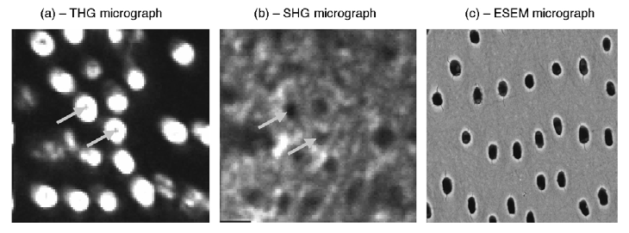

図. 3-3. (a) HBSS浸漬歯根深層のTHGイメージ (30 μm× 30 μm)．深さは研磨面の表面からおよそ30 μm．白丸は管腔-PTD界面から発生したTHG信号を表す．(b) THGイメージと同じ領域のSHGイメージ．黒丸はコラーゲンが存在しない，管全体を表す．(c) 別サンプルの30 μm× 30 μm ESEMイメージ

図. 3-4.は，2つの高調波信号を1つのイメージに結合したものである．コラーゲンからの信号は緑，管腔-PTD界面は赤で示される．サンプル表面に対する，象牙細管の配向角度がイメージの質に影響することがわかった．図. 3-4.（a, b）のように象牙細管を上方から見ると，管からの信号はよりクリアに見え，コラーゲンからの信号は空間的な変化を示す．

　管の傾きがサンプル面に対して11°の時，コラーゲンからの信号が最も小さくなった．

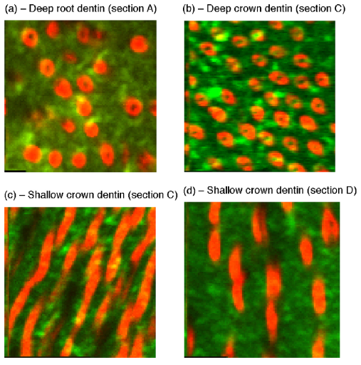

図. 3-4. SHG（綠），THG（橙）両信号を重ね合わせたイメージ．(a) セクションA, HBSS浸漬歯根深層象牙質 (b) セクションC, マレー溶液 (安息香酸ベンジルとベンジルアルコールを2:1で混合した物) 浸漬歯冠深層象牙質 (c) セクションC , スキャン面と象牙細管が平行となるような歯周部 (d) セクションD, マレー溶液浸漬歯冠浅層．　スケールサイズはすべて 30 μm× 30 μm．取得したイメージはサンプル表面からそれぞれ，深さ (a) 30 μm, (b) 60 μm , (c) 30 μm , (d) 21 μm

　図. 3-5.にSHG，THG信号による象牙質3D構造を示す．図. 3-5.（a）は3つの断層イメージから得られた象牙細管とコラーゲンの分布の様子である．図. 3-5.（b）は，管の表面からのTHG信号のみのイメージであり，管が互いに平行に存在しているが完全な直線とはなっていない様子がわかる．管が底に向かうにつれて細くなっているのは，深さが増すにつれて信号の減衰していることが原因である．一方図. 3-5.（b）は，ITDコラーゲンからのSHG信号のみのイメージである．この3Dイメージでは，コラーゲン線維が管に平行となり，かたまっている様子がわかる．このような構造は2Dイメージでは可視化出来ない．

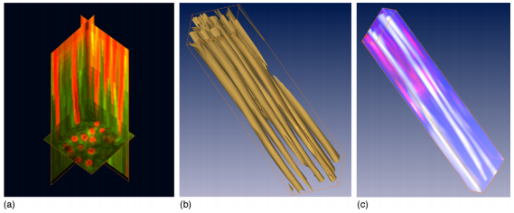

図. 3-5. HBSS浸漬歯根深層象牙質（セクションA）の3Dイメージ． (a) SHG（綠），THG（橙）両信号を重ね合わせたイメージ (イメージ領域30 μm×30 μm×110 μm)， (b) THG信号によるイメージ．信号強度によらず輝度値は同じである． (イメージ領域 20 μm×15μm×90 μm)．(c) SHG信号によるイメージ．管腔は白，信号強度が強い領域はピンクで表される．

3-3. まとめ

　高調波顕微鏡を用いて歯の象牙質3Dイメージングを行った．この研究の特徴は，象牙細管からのTHG，コラーゲンからのSHGという2つの信号を用い，象牙細管の配向とコラーゲン線維の分布の関係を可視化することで，象牙質3D空間においてそれぞれの場所の特徴を示すことができることである．

　この研究では，光源波長に1500 nmが使われている．この理由について文献内には記されていないが，高分解能・高浸透力を維持するために用いられていると考えられる．一般的に，長波長になるにつれて散乱の影響が小さくなることで高い浸透力が得ることが出来るが，レーリーの分解能の理論によると波長が小さくなることで高い分解能を得ることができる．この２つを共存させるために1500 nmを選んだのではないかと考える．

　SHG信号が最大になるのは，レーザーの偏光とコラーゲンの配向が平行になる時である[7]．

3DSHGイメージを見ると，管の長軸に平行な部分で信号強度が最大になっている．コラーゲンの配向は象牙質の破壊靭性に影響するというという事が示されており，このような構造は，象牙質の機械的特性おける重要な要因である．バルク中では，コラーゲンは管に垂直に配向している．そのため，管がスキャン面に対して垂直に配向するときに信号強度が最大になる．

　図. 3-2.（d）では，管とレーザー偏光が垂直となっているが，一部強い信号が発生している．これは，このサンプルはDEJ（dentin enamel junction）付近のものであり，管とコラーゲンが平行に配向している．そのためレーザー偏光とコラーゲン配向が平行となり，強い信号が発生している．

　このように，コラーゲン繊維が管に垂直に配向し，さらにDJEでは管に沿う配向の様子が観測された．HG顕微鏡を用いる事で微細構造をよい分解能で観測する事ができ，様々なトピックスに応用できると考えられる．

1. **Multiphoton Microscopy of Ex Vivo Corneas after Collagen Cross-Linking [8]**

　次に，SHG顕微鏡をどのようなアプリケーションとして用いることが出来るのかという観点から文献を紹介する．この論文は，リボフラビン（ビタミンB2）の注入とUV照射により角膜の強度を上げることが出来るcross-linking (CXL) という治療 [9]を行った後の目の角膜をイメージングしたものである．治療前後のSHGイメージを見比べることにより，角膜実質のコラーゲン分布の変化の様子がわかる．

4-1. 実験装置

セットアップは先行研究と同様であり，図.4-1. [10]に概略図を示す．光源にはモード同期Ti:Sレーザーが用いられており，検出はPMTで行う．光源中心波長は760 nmで，落射型顕微鏡に組み込まれている．ダイクロイックミラーでサンプルから返ってきたSHG，TPEF両信号と，レーザー光を分ける．XY走査には，ガルバノミラーが使われており，Z走査には，DCモーターを用いて対物レンズの位置を操作する．さらに，ダイクロイックミラー後に2つのフィルターを用い，TPEF・SHG両信号を分け，検出する．またこのシステムには，シャックハルトマン波面センサーと可変形ミラーという補償光学装置が含まれている．シャックハルトマン波面センサーでは，理想波面の光がマイクロレンズアレイに入射したときにできるスポット位置と，波面収差のある光（レーザー光）がマイクロレンズアレイに入射したときにできるスポット位置との差分を検出し，ゼルニケ多項式を用いて解析する．その後，可変形ミラーでミラーを変形し，レーザー光の収差を補正することによりイメージの分解能とコントラストを改善している[10]．

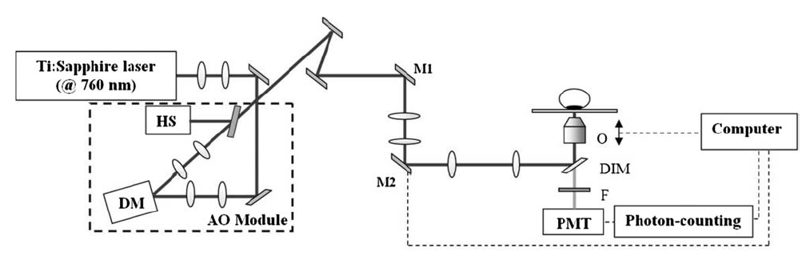

図.4-1. 実験装置のセットアップ．DIM, ダイクロイックミラー; F, フィルター; GM1，GM2, ガルバノミラー; HS, シャックハルトマン波面センサー; DM, 可変形ミラー; L1–L6, 色収差補正レンズ; O, 対物レンズ; PMT, 光電子増倍管.

4-2. 実験結果

　図.4-2.に採取0，1，2時間後の未治療のブタ目（上皮は除く）の角膜実質SHGイメージを示す．３時間後の間質深部の少しの変化を除いて，コラーゲンの配向は時間によって変化していない様子がわかる．

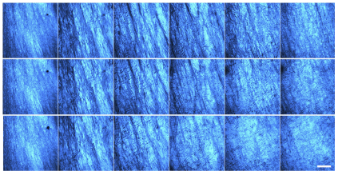

図.4-2. コントロールブタ眼球角膜実質の異なる深さでのSHGイメージ ( 40 μm刻み，ボウマン層より10μm下から測定開始) .

サンプル取得から，上，０時間後；中，２時間後；下，３時間後．スケールバー: 100 μm.

　一方図.4-3.は，CXL治療前（上），治療後（下）の深さ40 μmごとのSHGイメージである．治療後に，サンプル表面に平行に配向するコラーゲンが減少していることがわかる．このイメージの対比により，規則的な配向がランダムな分布になっている様子が可視化出来ている．

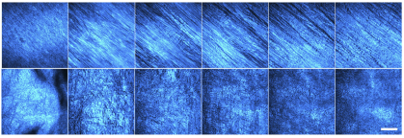

図.4-3. コントロールサンプル (上) と治療後（下）のSHGイメージ． 深さそれぞれボウマン層から10, 50, 90, 130, 170, 210 μm．スケールバー: 100 μm.

　次に，図.4-4.は非線形光信号を用いた断層イメージを示す．図.4-4.（a），（b）はそれぞれTPEF，SHGイメージである．図.4-4.（a）のTPEF信号は角膜実質細胞の自家蛍光である．底ので発生している信号は角膜内皮からの物である．一方図.4-4.（b）は同じ位置でのSHG信号を表し，コラーゲンが含有される実質でのみ信号が観測されている．図.4-4.（c），（d）は同様に治療後の両イメージを示す．この治療により，角膜の厚さが減少していることがわかる．治療後にTPEFの信号強度が増しているが，これは注入したリボフラビンからの蛍光である．さらに，（b），（c）を見比べることにより，リボフラビンが角膜実質全体に浸透していることがわかる．これにより，この角膜の厚さの減少はイメージングの手法による物ではなく，治療による重要な影響であることがわかる．

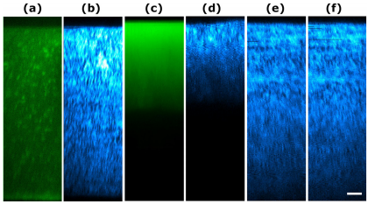

図.4-4. ブタ角膜の非線形光断層 (XZ) イメージ．(A) TPEF (B) SHG信号によるコントロールサンプルのイメージ． (C) TPEF (D) SHG信号によるCXL治療直後のイメージ．(E，F)異なるコントロールサンプルの０時間後，１時間そのイメージ．イメージ領域 700 μm×215 μm. スケールバー: 50μm.

　図.4-5.は，CXLを行った後の15分ごとのSHGイメージである．治療後の角膜厚さが，時間と共に回復していくのがわかる．この速さはおよそ1 μm/sである．

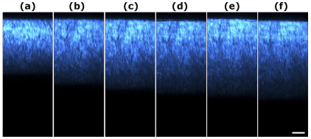

図.4-5. CXL治療後から１５分ごとの断層SHGイメージ． イメージ領域 600 μm×230 μm．スケールバー: 60 μm.

　図.4-6.は，リボフラビンを注入し，10，20，30分後にTPEF，SHG両イメージを取得した物である．時間と共に起こる角膜厚さの減少は，リボフラビンによる脱水効果により角膜が薄くなることを示している．図.4-7.も同様に，リボフラビン注入後（下），前（上）の同じ深さでのイメージであり，コラーゲンの配向の違いがはっきりとわかる．これらのことから，リボフラビンは角膜厚さの減少だけでなく，コラーゲン配向の大幅な変化にも寄与していることがわかる．

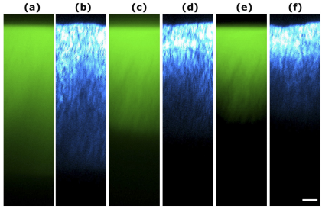

図.4-6. リボフラビン注入によるブタ角膜の時系列（１０分ごと）変化．(A, C, E)TPEF (B, D, F) SHGの断層イメージ． イメージ領域700 μm×180 μm． スケールバー: 50 μm.

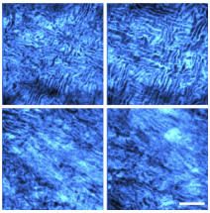

図.4-7. ブタ角膜SHGイメージ．左側：深さ100 μm，右側：深さ150 μm，上側：コントロール，下側：リボフラビン注入後．スケールバー: 50 μm.

4-3. まとめ

　補償光学を用いた非線形光学顕微鏡を持いて，CXL治療後の角膜実質の構造変化の*ex vivo*イメージングを行った．SHGによりコラーゲンの構造の組織，配列の変化を観察し，TPEFによりリボフラビンの浸透深さを定量的に可視化できるという結果により，この研究をCXL治療による影響の解析に用いることが可能であると証明した．また，これまでの研究ではこのような，多光子顕微鏡を用いた角膜構造の動的変化のイメージングは行われていなかった．

5. 結論

　近赤外光を用いた生体計測において，減衰の影響を大いに考える必要があることがわかった．今後の研究における測定サンプルとして，水の吸収の影響が小さい歯の象牙質のイメージングを行うことがおもしろそうであると感じた．しかし，象牙質のレーリー散乱の曲線を見る限り，800から1700 nmの範囲で減衰（散乱）係数は一様であり，1550 nm等の長波長寄りの光源を用いることに特別な長所は無いと言える．さらに，ただサンプルを測定するだけでなく，どのようなアプリケーションとして用いることができるかを常に考える必要がある．3つ目の文献で取り上げたCXLは近年LASIKにおいて治療の一環としても用いられており，またLASIKにおいて近赤外光のフェムト秒レーザーが使われていることから，同じ光源を用いて手術・SHG光の測定による角膜層の変化をモニタリングすることができるため，非常に有用なアプリケーションとなると考えられる．

参考文献

[1] Shutaro Ishida and Norihiko Nishizawa, BIOMEDICAL OPTICS EXPRESS **3** (2), 282 (2012)

[2] Michael H. Frosz et. al., Risø National Laboratory **1278**, 1 (2001)

[3] R. Elbaum et. al., JOURNAL OF DENTISTRY **35**, 150 (2007)

[4] Szu-Yu Chen et. al., OPTICS EXPRESS **16** (15), 11670 (2008)

[5] Barad Y et. al., Applied Physics Letters **70** ,922 (1997)

[6] Yasui T et. al., Applied Optics **43**, 2861(2004)

[7] Juan M. Bueno et. al., Investigative Ophthalmology & Visual Science **52** (8), 5325 (2011)

[8] YARON S. et. al., SURVEY OF OPHTHALMOLOGY **42** (4), 1780 (2003)

[9] Juan M. Bueno et. al., Journal of Biomedical Optics **15** (6), 066004 (2010)